《全维之道》技域专论

导言：鉴衡定论

本《《技域专论》业经多维度、跨视角的精密审阅。综观各份审阅意见，其核心判断高度一致：本文立论坚实、框架自洽、结论可靠，是对"全维之道"理论体系的必要补全与关键深化。

它成功完成了三项使命：确立"技域"的分析主权：在坚持"六域"本体结构不变的前提下，将"技术"从"智域"的附庸地位中解放，赋予其兼具"物质自主性"与"文明嵌入性"的独立分析维度。提供历史的"手术刀"：提出的"双向纠缠模型"与"五大互动原型"，为剖析任何时代的技术-文明互动提供了清晰、可操作的分析框架，兼具解释力与预测力。实现理论的"大闭环"：其核心结论（如"驯化"逻辑的统一性）与《全维之道》前文（特别是第四章《帝国与先知》）深刻呼应，揭示了文明权力运作的底层一致性，使理论体系更具穿透力。

下文为融合各方审阅智慧后形成的最终定稿。修改秉承"最小必要"原则，旨在强化逻辑、校准表述、凸显内恰，使其以最锋利、最严谨的姿态，融入《全维之道》通史体系。

《全维之道》技域专论：科技与文明土壤的双向纠缠

一、核心立论

在全维六域体系架构中，技域长期归属于智域范畴之下，但层级统摄不等于属性消解。技域拥有独立的物质自主性，受物理规律、材料禀赋、能量转化逻辑的刚性约束；同时深度嵌入六域文明网络，受脉域流通需求、智域制度形态的定向塑造。

当技域完成层级突破、抵达文明临界点后，又会以全域广播的形式反向作用于骨域、脉域、魂域、心域与时域，推动整个文明体系发生结构性相态变迁。

由此，确立"技域—六域"双向纠缠核心模型：

脉域牵引：经济剩余与流通需求，划定技域整体投资方向与应用场景。
智域筛选：政治格局与制度形态，决定技域是自由迭代竞争，还是被垄断封存、绝缘停滞。
骨域改造：技域突破直接抬升环境承载力，推动人口规模、疆域开发与社会分层演变。
脉域重构：技域重塑流通效率，重构物资、信息、权力、财富的流动秩序。
心域塑造：技域迭代升级民众技能结构、认知水平、分工模式与行为习惯。
魂域革命：技域最终撬动魂域完成观念相变，改写劳动观、时间观、价值观与文明进步观。

二、跨时代五大互动原型

原型一：需求牵引型｜农业革命至青铜时代

内在机制：骨域自然承载力抵达上限 → 形成脉域生存压力 → 资源向基础技域（水利、农具、历法）倾斜 → 技域反哺抬升骨域 → 人口扩容 → 倒逼智域复杂化，催生早期国家。

典型案例：
尼罗河周期泛滥，催生垄断于祭司阶层的天文水文技域，最终与"玛阿特"秩序、神王智域深度绑定。
黄河流域水患，倒逼大范围治水协作与工程技术，奠定华夏大一统智域统筹协调的底层根基。

核心规律：古典农业技域的积累速率，直接锁定文明人口密度上限；人口密度阈值，进一步决定智域从部落联盟走向成熟国家的演化速度。技域是连通骨域生存基础与智域秩序构建的核心中介。

原型二：竞争加速型｜铁器普及与列国争霸时代

内在机制：智域格局分裂，多国并立 → 战争与贸易构成强脉域压力 → 资源向军事、工程类实用技域集中 → 技术快速迭代 → 打破地缘平衡，推动智域重组（统一或霸权）。

典型案例：
欧洲中世纪列国竞争，倒逼火炮、航海、城防技术革新，推动近代民族国家与中央集权成型。
华夏战国铁器化、兵器制式化与全民兵役制，共同助推以"富国强兵"为核的法家集权智域崛起。

对"李约瑟难题"的六域重解：

宋代以降，华夏大一统智域彻底固化，皇权主导的秩序体系完成对精英的魂域驯化，科举制度将顶层智力牢牢锁定于儒家义理。实用技艺被系统性地标签为"奇技淫巧"，形成自上而下的技域绝缘壁垒[1]。反观欧洲长期维持智域碎片化格局，缺乏全域性的思想驯化与秩序禁锢，战争与贸易带来的持续竞争压力，为技术研发提供了现实的收益、试错空间与迭代动力。二者差距根源，非关文化特质，而在于智域结构对技域潜能形成的"选择性屏蔽"。此绝缘并非绝对禁止，而是抑制了颠覆性创新的土壤，使技术被限定于维系既有秩序的渐进改良之内。

核心规律：地缘竞争是技域迭代最强的外部选择压力；大一统集权垄断则极易构筑抑制颠覆性创新的技域绝缘层。

原型三：制度催化型｜信息传播技术变革时代

内在机制：信息载体类技域突破 → 知识封装、复制、传播成本骤降 → 脉域知识流动秩序重构 → 旧有知识解释权与话语权被动摇 → 倒逼智域权力结构调整 → 最终推动魂域思想体系超临界重构。

典型案例：
欧洲古腾堡印刷术普及，大幅降低圣经获取成本，民众得以直研原典，瓦解教廷对教义的垄断解释权，直接催化宗教改革与民族语言觉醒，为近代民族国家智域扫清障碍[2]。
华夏造纸与雕版印刷成熟，实现儒家典籍批量生产，为科举制度全面铺开奠定物质基础，使儒家魂域与官僚智域的耦合空前稳固[3]。

核心规律：信息封装技术是撬动魂域思想变革的催化剂。而技术最终走向解构旧权威，还是巩固既有秩序，完全由其所嵌入文明的智域形态决定。分散竞争格局下，它是解构的利器；大一统格局下，它是秩序的纽带。

原型四：能源材料革命型｜蒸汽工业文明时代

内在机制：骨域能源禀赋、全球脉域市场、成熟法治智域三者共振 → 引发煤炭、机械、冶金等核心技域集群式突破 → 骨域生存承载力指数级跃升 → 全面改写城市、阶级、社会秩序与全民行为纪律。

工业革命的六域适配逻辑：
英国 中国明朝
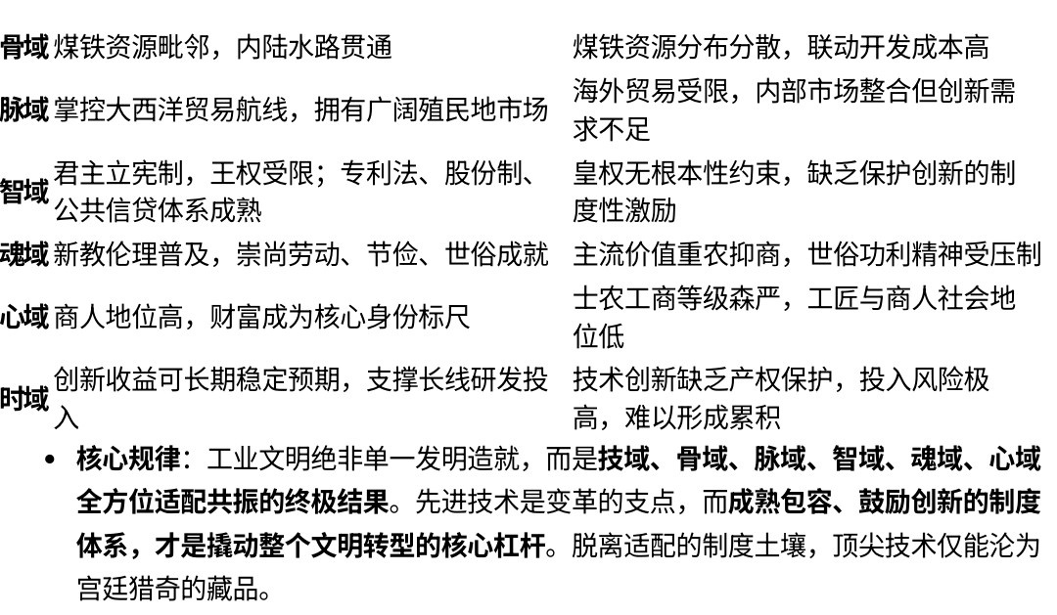

原型五：信息过载型｜数字智能时代（历史进行中）

内在机制：数字网络技域普及，信息生产成本趋近于零 → 脉域核心资源从物资转向"注意力" → 全域信息泛滥过载 → 公共共识凝聚难度剧增，魂域认知圈层极化 → 智域决策逻辑向算法黑箱偏移。

典型映射：
互联网打破传播垄断，人人皆可生产内容，算法推荐催生"信息茧房"，群体认知撕裂，"后真相"时代来临[5]。
AI生成式技术迭代，进一步模糊真实与虚构的边界，冲击人类传统的鉴衡与思辨元能力，社会信任体系趋向脆性化。

核心规律：人类每一次信息传播技术革命，都会同步引发魂域思想秩序的剧烈震荡与重组。技术实现普惠，绝不必然导向思想和谐，反而可能在新维度上制造认知分裂与权威解构。

三、技域迭代对六域的全域重塑路径

下表概括了主要技术集群对文明六域的典型重塑方向，可作为通史叙事中的分析框架：

技术阶段 | 经济生产变革 | 人口与疆域变化 | 政治格局演变 | 思想价值观念 | 阶层与劳动关系 | 技术传播&发展特征 | 时空与社会形态变化
青铜冶铸 | 农业剩余产能提升，物资依托礼器构建流通网络 | 早期城邦逐步兴起 | 王权依托礼器确立统治，祭祀信仰走向中心化统一 | 神权祭祀为核心主流思想 | 祭司、工匠形成特权阶层，职业身份固定固化 | 手工技艺家族秘传，技术壁垒极高 | 王朝存续兴衰和矿产资源深度绑定
铁器普及 | 耕地开垦范围大幅拓展，民间商贸愈发繁荣 | 人口规模快速增长 | 列国争霸局势稳固，世俗官僚体系开始萌芽 | 劳动、战争价值被重新定义认知 | 贵族层级弱化，平民参与战争与生产 | 实用技艺自由流转，工匠群体规模化形成 | 技术传播速度直接限制帝国扩张边界
造纸印刷 | 知识存储成本大幅降低，文化普及具备基础条件 | 地域人口文化差异逐步缩小 | 科举制诞生，社会阶层流动通道成型 | 传统思想权威受到多元解读冲击 | 知识不再垄断小众，民众思辨能力普遍提升 | 知识积累从平缓增长转向指数级潜力增长 | 跨区域信息传播提速，通用民族语言形成
蒸汽煤炭 | 化石能源重塑产业结构，工厂规模化生产成型 | 近代大型城市群聚集成型 | 铁路贯通全域，民族国家规范化治理建立 | 线性进步史观盛行，循环历史观念消退 | 工业标准化作息诞生，劳动异化现象显现 | 工业技术规模化应用，体系化迭代发展 | 全球统一市场打通，文明演进走向线性向前模式
电力内燃机 | 石油成为核心战略资源，大众消费产业蓬勃发展 | 城乡人口结构彻底重构 | 现代企业制度成熟，商业影响力介入社会认知 | 奋斗、消费成为大众主流价值取向 | 脑力、体力劳动层级划分固化，专业技能地位拔高 | 动力技术全面普及，应用场景多元化拓展 | 人类活动突破昼夜限制，超前透支未来成为普遍心态
数字AI | 虚拟经济蓬勃发展，实体地理约束大幅减弱 | 线上圈层人口聚集，线下地域联结弱化 | 算法形成新型治理模式，平台诞生全新权力形态 | 认知两极分化，虚无主义、圈层对立加剧 | 大众心智碎片化，对算法产生深度认知依赖 | 信息极速扩散，技术迭代更新节奏大幅加快 | 历史厚重感消解，社会整体陷入即时当下状态

注：此表呈现了主导性的重塑方向。需注意，技域突破也常率先对骨域（如环境破坏）、心域（如异化与焦虑）产生反噬性冲击，进而才倒逼智域与魂域进行适应性的调整与重构。例如，核武器威胁生存（骨域），倒逼出核不扩散机制（智域）；社交媒体引发心理危机（心域），催生对数字健康的反思（魂域）。这体现了"双向纠缠"模型中危机驱动的另一面。

四、全域底层核心定论

技域的双重边界约束

硬上限：一切技术迭代无法突破物质世界的固有物理极限。能源禀赋、材料属性、自然规律划定了技域发展不可逾越的客观底线。

软路径：同一种技术成果，嵌入不同的六域文明相态中，会走向截然不同的命运。火药在欧洲瓦解封建秩序，在传统帝国则多被限用于庆典仪式；印刷术分化了西方信仰，却巩固了东方的礼制秩序[6]。技术提供了可能性，文明决定了现实性。

文明演进的终极公式

技域突破是文明进阶的必要条件，六域整体相态适配是文明转型的充分条件。

缺失核心技域支撑，文明发展将陷入长期停滞；仅有技术革新，而无适配的制度、思想、社会土壤承接，技术力量只会空耗消散，无法完成文明层级的跃迁。技术始终在等待文明六域网络的接收频率，而频率高低，最终由骨域结构、智域制度形态、魂域思想浓度共同决定。

体系联动的统一准则

前文所述帝国时代对魂域思想的"驯化"秩序，与世俗体系对技域实用技术的"筛选"与"绝缘"，共享同一套六域约束逻辑。在大一统或强固化的文明格局之下，无论是精神思想还是物质技术，都会经历一套完整的"筛选-改造-规训-绝缘"流程，其首要目的是服务于既有秩序的稳固与延续。这一准则揭示了文明权力自我维护的深层一致性。

五、通史正文嵌入规划

自《全维之道：世界通史大纲》第五章（中世纪）起，每一章将固定增设「技域纠缠」独立专节，以实现物质技术、地理格局、精神思想三维叙事并行，彻底补齐传统通史叙事的短板。

第五章 中世纪：聚焦重犁、水磨、马蹄铁改造欧亚庄园经济；造纸印刷术东传西渐重构知识权力；阿拉伯数字与商业算法重塑贸易逻辑。
第六章 大航海与早期近代：聚焦罗盘、星盘、远洋帆船技术重构全球骨域认知；火药武器催生近代国家的暴力垄断；复式记账与股份制奠定资本主义萌芽的技域基础。
第七章 工业革命时代：全景分析煤炭蒸汽体系如何重塑能源秩序；铁路、电报如何压缩时空；并深入探讨这些技域集群如何催生全新的社会伦理、劳动观念与"进步"意识形态。
第八章 现代与数字文明：深度剖析半导体、互联网、人工智能技术如何拆解传统社会结构；如何重构人类认知、社交、组织与权力运行的模式；诊断当下文明在技域狂飙中面临的心智与伦理困境。

---

参考文献

[1] 李约瑟. 中国科学技术史[M]. 剑桥: 剑桥大学出版社, 1954-2008.
[2] 爱森斯坦. 作为变革动因的印刷机[M]. 剑桥: 剑桥大学出版社, 1979.
[3] 钱存训. 书于竹帛[M]. 芝加哥: 芝加哥大学出版社, 1962.
[4] 韦伯. 新教伦理与资本主义精神[M]. 1905.
[5] 桑斯坦. 信息乌托邦[M]. 哈佛: 哈佛大学出版社, 2006.
[6] 戴蒙德. 枪炮、病菌与钢铁[M]. 纽约: W.W. Norton, 1997.

---

原创性声明

本文"双向纠缠模型""五大互动原型""六域重塑路径表"及"驯化逻辑统一性"等核心框架，均为作者原创性理论建构。文中"六域适配逻辑"等整合性分析，系作者基于既有学术成果的重构，已标注引用来源。

